BREVET DE TECHNICIEN SUPÉRIEUR

maintenance des systÈmes

Option : Systèmes de production

Session 2019

U 42 : Analyse des solutions technologiques

Durée : 4 heures – Coefficient : 4

1 | Analyse de l’existant.
 |  | Durée conseillée : 30 min

Q 1.1 | Document à consulter : DT1 | Répondre sur DR1

N(re/bâti) = 72 tr.min⁻¹

Q 1.2 | Document à consulter : | Répondre sur DR1

Q(VMax) = 0,17 . 72 . 60 = 734,4 dm³/h (ou l/h)

Q 1.3 | Document à consulter : | Répondre sur DR1

Q(VMax mensuel) = 0,7344 . 24 . 25 = 440 m³/mois

Q 1.4 | Document à consulter : | Répondre sur DR1

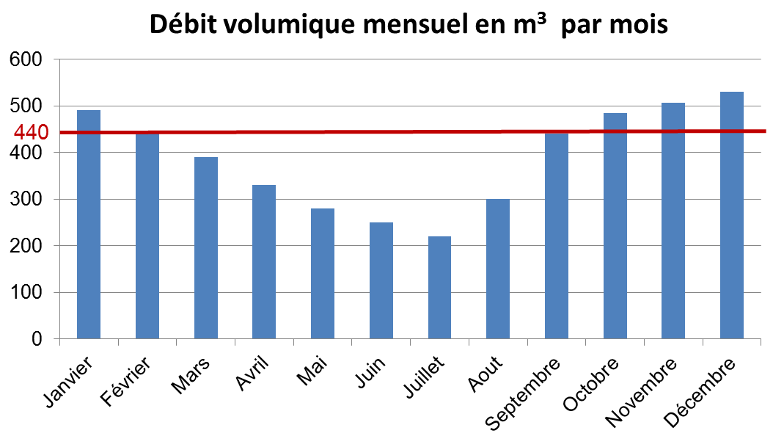

Q 1.5 | Document à consulter : | Répondre sur DR1

Le chopper n’est pas capable de traiter toutes les boues pendant 4 mois (octobre, novembre, décembre et janvier) sur l’année. Pendant cette période, la STEP devra rejeter une quantité non négligeable d’eau polluée dans l’Ehn.

Q 1.6 | Document à consulter : DT1 | Répondre sur DR1

Lecture DT1 : ρ = 0,868 kg/dm³
QM = 734,4 . 0,868 = 637,5 kg/h

2 | Vérification des caractéristiques du motoréducteur.
 |  | Durée conseillée : 1h40

Q 2.1 | Document à consulter : DT2 | Répondre sur DR2

Δl(ar) = 41 – 28 = 13 mm
Sur DR2 : F(ar) = 123 N

Q 2.2 | Document à consulter : DT3 | Répondre sur DR2

Δl(nr) = 39,5 – 28 = 11,5 mm
Sur DR2 : F(nr) = 221N
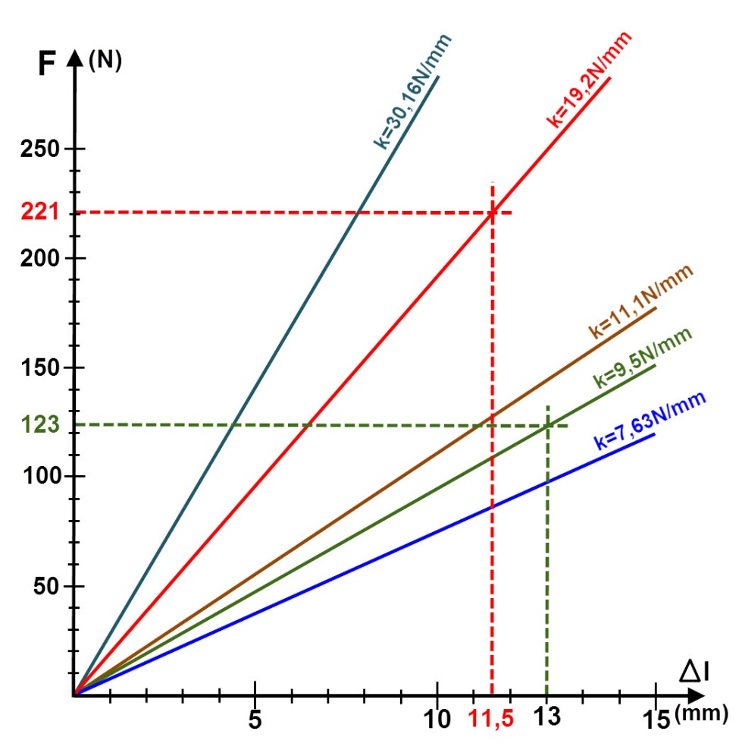

Q 2.3 | Document à consulter : DT4 | Répondre sur feuille de copie

XC85 : Résistance vive = (700)² / (2 . 200000) = 1,2 N.mm⁻²
55S7 Résistance vive = (1380)² / (2 . 198000) = 4,8 N.mm⁻²

Un ressort en 55S7 est 70% plus cher (2,5 / 1,4 = 1,7), mais 4 fois plus résistant. C’est sur ce critère que le choix s’est porté malgré un surcoût minime.

Q 2.4 | Document à consulter : DT2 | Répondre sur DR3

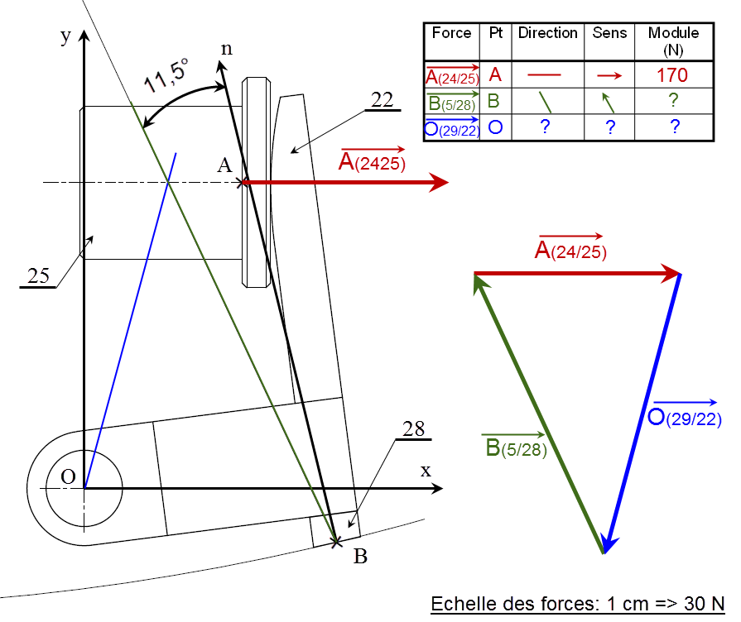

$$\left\|\vec{B(5/28)}\right\|=250 N$$
$$\left\|\vec{O(29/22)}\right\|=234 N$$

Q 2.5 | Document à consulter : DT2 | Répondre sur DR4

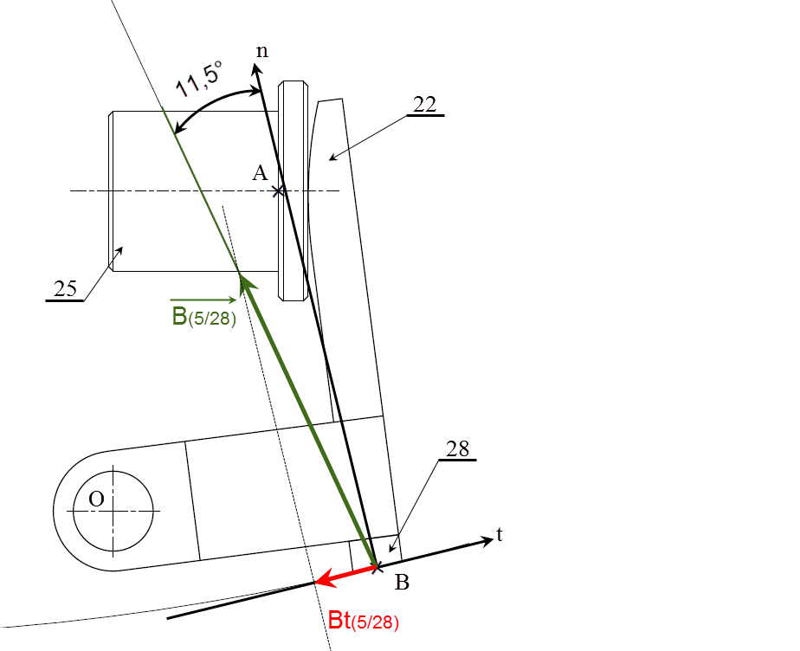
$$Bt (5/28)=48,75N$$

C(racleur) = 0,25 . 6 . 48,75 = 73,12 Nm

Q 2.6 | Document à consulter : DT5 | Répondre sur DR5

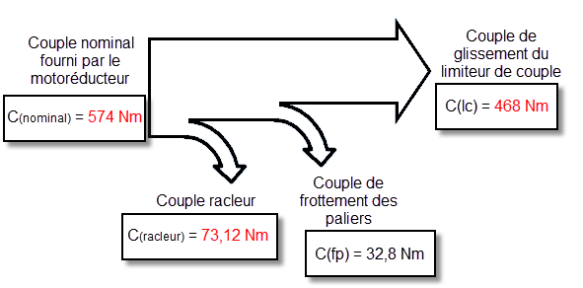
C(nominal) = 73,12 + 32,8 + 468 = 574 Nm

Q 2.7 | Document à consulter | Répondre sur DR5 DR6

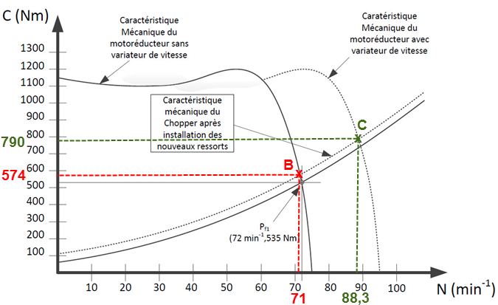
(72 tr.min⁻¹), 535 Nm
N (tr.min⁻¹)
N_{B}= 71 tr.min⁻¹
Implication de N_{B} sur la quantité de boue traitée.

Le double rotor excentré du chopper tourne un plus lentement ; il pourra traiter moins de boue.

Q 2.8 | Document à consulter : | Répondre sur DR5 DR6

N_{C}= 88,3 min⁻¹ | Cn(ch)= 790 Nm
Le motoréducteur convient-il à cette modification ?

Oui, le motoréducteur convient à cette modification car :
- Cn(ch) = 790 Nm < 957 Nm que peut délivrer le motoréducteur (voir DT1)
- On pourra faire fonctionner le moteur à 61,3 hz (50 . 88,3 / 72) à l’aide d’un variateur puisse que le moteur peu tourner jusqu’à 87 hz.

Q 2.9 | Documents à consulter : DT5 – DT6 | Répondre sur feuille de copie

Pour un débit de Q = 0,734 m³.h⁻¹ la vitesse de synchronisme du moteur est de 1500 tr.min⁻¹ pour une fréquence réseau de 50 Hz.
Pour un débit de Qmax = 0.9 m³.h⁻¹ la vitesse de synchronisme du moteur est de 1900 tr.min⁻¹.
La fréquence variateur est de (50 * 1900) /1500 = 63,3 Hz.

Q 2.10 | Document à consulter DT5 | Répondre sur feuille de copie

Le paramètre HSP.
OUI car HSP peut être réglé jusqu’à 72 Hz, il est réglé à 64 Hz > 63,3 Hz.

Q 2.11 | Documents à consulter : DT5– DT6 | Répondre sur feuille de copie

Le variateur assure la protection contre les surcharges.
Couple de 800 N.m pour une vitesse de N = 88 tr.min⁻¹
Pu = 800 * 2 * π * 88 / 60 = 7373 W
Pa = Pu / η = 7373 / 0,86 = 8573 W
$$Ith=Pa ÷(U*\cos{ρ* √3)=8573 ÷( 400*0,87* √3)=14,2 A}$$

Q 2.12 | Documents à consulter : DT6 – DT7 | Répondre sur feuille de copie

TNC car masses métalliques et neutre de l’installation reliées à la même prise de terre et neutre et conducteur de protection confondus (PEN).

Q 2.13 | Document à consulter : DT7 | Répondre sur feuille de copie

C’est un court circuit l’appareil qui déclenche est le dispositif contre les surintensités du variateur.
Admis également disjoncteur magnétothermique et plus particulièrement dispositif magnétique.

3 | Surveillance du processus
 |  | Durée conseillée : 1h

3 - 1 | Surveillance de la rotation du rotor excentré et des bobineuses

Q 3.1.1 | Document à consulter : DT8 | Répondre sur feuille de copie

Vitesse de rotation (en tr.min⁻¹) de l’arbre des bobineuses = 72 tr.min⁻¹ (rapport de 1 avec l’arbre du rotor de compression : 36/36).

Q 3.1.2 | Documents à consulter : DT8 – DT9 | Répondre sur feuille de copie

Nombre d'impulsions/min (imp/min) reçu par le capteur = 72 , 1 impulsion par tour.

Q 3.1.3 | Document à consulter : | Répondre sur feuille de copie

Temps écoulé (en secondes) entre 2 impulsions = $60÷72=0,83 s$.
Fréquence du signal en Hertz (Hz) = $1÷0,83333=1,2 Hz$.

Q 3.1.4 | Document à consulter : DT9 | Répondre sur feuille de copie

Version lente correcte car comptage de 6 à 120 imp/min.

Q 3.1.5 | Document à consulter : DT9 | Répondre sur DR7

Réglage sur 13 tours de ce potentiomètre.

Q 3.1.6 | Document à consulter : DT9 | Répondre sur feuille de copie

Non car temps de démarrage de 4 secondes et contrôle de vitesse devient effectif au bout de 9 secondes.

3 - 2 | Surveillance du remplissage de la trémie

Q 3.2.1 | Documents à consulter : DT8 – DT10 | Répondre sur feuille de copie

Oui car ils ne sont pas perturbés par l’arrivée de matière.

Q 3.2.2 | Documents à consulter : DT11 – DT12 | Répondre sur DR8

Q 3.2.3 | Documents à consulter : DT11– DT12 | Répondre sur DR8

Q 3.2.4 | Documents à consulter : DT11 – DT12 | Répondre sur DR8

Q 3.2.2 | Comportement du système | Analyse  (rayer les mentions inutiles)
Capteur de niveau haut :  * Niveau haut non  atteint. | Etat du relais KA1 :  Le relais KA1 est activé.  Information fournie par l’API :  Niveau haut non atteint | Ne rien inscrire
Capteur de niveau haut :  * Niveau haut atteint | Etat du relais KA1 :  Le relais KA1 n’est plus activé.  Information fournie par l’API :  Niveau haut atteint. | Ne rien inscrire
Capteur de niveau haut :  * Niveau haut atteint  * Contact 6-7 collé  (toujours passant) | Etat du relais KA1 :  Le relais KA1 n’est plus activé.  Information fournie par l’API :  Niveau haut atteint. | Sécurité négative  Redondance  Sécurité positive
Q 3.23 | Comportement du système | Analyse  (rayer les mentions inutiles)
Capteur de niveau haut :  * Niveau haut non  Atteint  * Plus de continuité  électrique entre  borne 7 et A1 de  KA1. | Etat du relais KA1 :  Le relais KA1 n’est plus activé.  Information fournie par l’API :  Niveau haut atteint. | Sécurité négative  Redondance  Sécurité positive
Q 3.2.4 | Comportement du système | Analyse  (rayer les mentions inutiles)
Capteur de niveau bas:  * Niveau bas non  atteint. | Etat du relais KA2 :  Le relais KA2 est activé.  Information fournie par l’API :  Niveau bas non atteint. | Ne rien inscrire
Capteur de niveau bas :  * Niveau bas non  Atteint  * Plus de continuité  électrique entre  borne 7 et A1 de  KA2. | Etat du relais KA2 :  Le relais KA2 n’est plus activé.  Information fournie par l’API :  Niveau bas atteint. | Sécurité négative  Redondance  Sécurité positive

Q 3.2.5 | Document à consulter : DT12 | Répondre sur DR7

Q 3.2.6 | Document à consulter : DT12 | Répondre sur DR7

Q 3.2.7 | Document à consulter : DT12 | Répondre sur DR7

4 | COMMUNICATION AVEC LE SYSTEME
 | Etude du réseau de l’entreprise | Durée conseillée : 50 min

4 - 1 | Etude du réseau de l’entreprise

Q 4.1.1 | Document à consulter : DT13 | Répondre sur DR9

 | Etoile | Triangle | Anneau | Bus
Réseau CANopen
Réseau Ethernet

Q 4.1.2 | Documents à consulter : DT13 DT14 DT15 | Répondre sur DR9

192.168.1.0 /25 - 192.168.1.128 /25 – 255 255 255 128

Q 4.1.3 | Documents à consulter : DT13 DT14 DT15 | Répondre sur DR9

La première adresse disponible de l’hôte | 192.168.1.129/25
La dernière adresse disponible de l’hôte | 192.168.1.254/25
L’adresse de diffusion (broadcast) | 192.168.1.255/25
Le masque de sous-réseau en notation pointée | 255.255.255.128

Q 4.1.4 | Document à consulter : DT13 | Répondre sur DR9

Pour éviter les interactions entre l’administration et le pôle production.

Q 4.1.5 | Document à consulter : DT13 | Répondre sur DR9

Permet de faire la liaison entre les 2 sous réseaux.

4 - 2 | Etude de la communication du variateur avec la supervision.

Q 4.2.1 | Documents à consulter : DT13 – DT14 | Répondre sur feuille de copie

Adresse de 192.168.1.133 /25 à 192.168.1.254 /25 - 255 255 255 128

Q 4.2.2 | Documents à consulter : DT16 DT17 | Répondre sur DR10

Altivar 2 en line terminaison donc en ON, rajout de l’altivar 3 donc passage en OFF (ATV2 n’est plus en line terminaison, ATV 3 en line terminaison donc position ON.

Q 4.2.3 | Document à consulter : DT16 | Répondre sur feuille de copie

Oui car 2 résistances de boucle de 120 Ω en //
Réquivalent = 60 Ω. Donc valeur cohérente.

Q 4.2.4 | Document à consulter : DT17 | Répondre sur DR10

Doc réponse

Q 4.2.5 | Document à consulter : DR10 | Répondre sur feuille de copie

OUI temps de transmission totale = 0,51 + 250 + 0,12 + 0,13 + 0, 12 = 251 ms < 1s.

